北京市园林学校智慧网络教学平台服务
比选文件

北京市园林学校
2025年12月

目 录
第一部分 邀请函 3
第二部分 采购需求 7
1.项目采购内容 7
第三部分 申请文件资料格式 9
1.格式一：申请书 9
格式二：法定代表人授权委托书 10
格式三：代理授权委托书（格式自拟） 11
格式四：申请人单位简介（格式自拟） 12
格式五：申请人简况表 13
格式六：营业执照等证明文件（复印件加盖公章） 14
格式七：申请人资格声明书 15
格式八：申请人信用记录 16
格式九：申请人认为必要的其他文件（如有） 17
格式十：报价一览表 18
格式十一：分项报价表 19
格式十二：服务方案（格式自拟） 20

第一部分 邀请函

北京市园林学校就智慧网络教学平台服务项目，邀请国内有能力从事本项目服务的申请人按要求提交相关证明文件和材料，具体情况如下：
- 项目名称：北京市园林学校智慧网络教学平台服务
- 项目性质：服务
- 项目预算：人民币25万元
- 服务内容：

项目概况一览表
序号 | 项目名称 | 服务内容 | 服务期限 | 备注
1 | 北京市园林学校智慧网络教学平台服务 | 本项目的建设目标是加强学校信息化教学水平，改善教研教学能力，提高学校办学能力和职业培训效果，同时对教学的各个环节进行分析，帮助一线教师提升教学能力，提高教师教育技术应用能力和信息化教学水平，促进结构化创新教学教师队伍的形成，深化学校在职业教育和培训体系改革。  借助线上教学平台，可以在不增加学校设施投入、不增加教师教学负担的前提下，借助移动互联网、云计算、大数据、人工智能等新兴科技与教育技术的结合，让智慧教学覆盖100%的教学场所，覆盖教学全过程，并积累完整的教学大数据，帮助学校实现提高教学质量、提升教学效率、简化教学管理的目标、为教学改革提供强有力的支撑和依据。  服务内容包括：采购智慧网络教学平台一套及20门中职专业课程一年服务。教学平台通过一个平台将教室端、移动端、管理端有机结合，充分利用云计算、人工智能等技术，构建全方位、全过程、全天候的支撑体系，助力教教学、管理和服务教学系统。 | 1年

5.申请人资格条件
5.1 满足《中华人民共和国政府采购法》第二十二条规定。
5.2 本项目不接受联合体。
6.申请文件的递交
6.1申请人的申请文件及相关资料应准备一式三份（正本一份，副本贰份），正副本均须正式签署，如有不一致之处，以正本为准。
6.2所有申请文件及相关资料应在2025年12月10日16时00分前密封递交至北京市园林学校。逾期送达或未送达指定地点的，不予受理。
7.申请文件的组成
7.1申请书及资格证明文件
7.1.1申请书
7.1.2法定代表人授权委托书
7.1.3申请人单位简介
7.1.4申请人单位简况表
7.1.5营业执照等证明文件（复印件加盖公章）
7.1.6申请人资格声明书
7.1.7申请人信用记录
7.1.8申请人认为必要的其他文件（如有）
7.1.9报价一览表
7.1.10分项报价表
7.2 服务方案：包括但不限于提供的服务内容、人员配备、优惠政策及服务过程中涉及的一切费用说明等。
8.选择方式：采用在北京市园林学校官网上公开发布公告的方式，邀请申请人参加本次比选。
9.申请人选定：根据质量和服务均能满足比选文件实质性响应要求且报价最低的原则确定申请人。申请人并列的，由评审小组按照少数服从多数的原则投票确定成交候选申请人顺序。
10.申请人应承担所有与准备和参加本项目有关的费用，无论选定结果如何，此费用不予以补偿。
11.凡对本次比选项目提出询问，请按下列内容与北京市园林学校联系：
邀 请 人：北京市园林学校
地 址：北京市房山区良乡镇广阳西路9号北京市园林学校
电 话：（010）61359831
联 系 人：马春龙
12.公告期限
本公告自发布之日起三个工作日。

北京市园林学校
2025年12月5日

第二部分 采购需求

1.项目采购内容
产品名称 | 产品模块 | 产品功能
教学组织与管理 | 教学网络课程建设 | 线上课程建设包括课程门户与基本信息建设、课程内容建设、课程教辅资料整理与编排、课程测试与作业整理、课程实施开展的时间与教学内容规划等重要线上建设模块。
教学组织与管理 | 教学网络课程建设 | 平台提供便捷易用的课程编辑器，支持添加图片、文档、音视频、动画、网页链接、问卷、测验等，同时也支持调用超星备课资源库的图书、报纸、知识点、学术视频、期刊论文等海量资源
教学组织与管理 | 教学网络课程建设 | 教学资源支持文件夹式层级管理、权限设置、重组、转发和共享，提供多种课程资料添加模式，如本地上传、云盘资料导入和超星海量在线资源插入，支持对已添加的资料进行编辑、重命名、移动、删除、预览、下载。支持视频剪辑，并可以在视频的某一个时间点插入检验题、PPT、图片等进行辅助教学
教学组织与管理 | 教学网络课程建设 | 平台的课程题库建设支持excel及word格式的模版批量导入或逐个添加，允许对已添加的试题进行修改、删除、查询、排序、浏览等功能，题型包括单选、多选、判断、简答、填空等，题目可进行分值分配、难度系数、适用层级等设置。教师所有教学环节下的试题都会自动保存题库，题目可用于创建作业和试卷，供教师循环使用。
教学组织与管理 | 教学管理端 | 班级管理可以通过手动添加、学生库导入和批量导入三种方式添加学生。支持对班级进行个性化进行设置，包括课程允许退选课、开放课程报名设置、选课和班级开放时间、章节开放设置等。
教学组织与管理 | 教学管理端 | 平台支持多名教师共建课程，可以对教师和助教设置课程权限分配。支持教师设置课程权限控制，包括设置学生端导航、课程章节试读权限、课程是否共享、课程克隆和映射复用等设置。
教学组织与管理 | 教学管理端 | 师生可以在互动课堂模块通过音视频、文字互动 , 实现远程直播答疑授课、辅导，可对学习过程进行监督和跟踪；
教学组织与管理 | 教学管理端 | 平台支持网络辅助教学、混合式翻转课堂教学、修学分的网络学习等多种教学模式，人脸识别防作弊机制；
教学组织与管理 | 教学管理端 | 视频播放控制，可设置防拖拽、防窗口切换、设置知识点的通过率、剪辑、视频中插入对象（图片、PPT、测试、字幕）等；
教学组织与管理 | 教学管理端 | 可对课程进行班级管理、教师团队管理、助教管理、课程管理、班级分配管理、资源下载管理、操作日志等。
教学组织与管理 | 个人学习空间 | 可以为每个用户打造个性化的主页，记录学习历程；支持终身学习制度。
教学组织与管理 | 个人学习空间 | 学习空间融入了SNS的概念，学生可以看到其它同学的学习内容，可以相互激励；
教学组织与管理 | 后台管理 | 支持多种角色管理，包括校内师生、企业职工和社会人员等注册和管理；
教学组织与管理 | 后台管理 | 可实现对教学过程中影响质量的各环节进行全员、全程、全面系统地监督、控制与评估，包括教师教学工作评估、、课程评估、学生评估；
教学组织与管理 | 后台管理 | 管理平台中所有的课程、资源、监控、统计与教学活动的相关数据等，也支持个性化的自行分析；
教学组织与管理 | 后台管理 | 支持大数据的教学效果分析与评价；
教学组织与管理 | 门户建设 | 教学单位设计门户页面，展示教学单位独有的教学元素和学校信息；
教学组织与管理 | 门户建设 | 以学校为纬度，将课程集结，本校学生可以通过本校门户页面进行在线学习的课程选择；
学习应用 | 远程智慧培训 | 同步课堂：可运用于远程培训，教师在课堂授课过程可同步控制其他学院的电脑，把所有授课内容、教学互动、教师声音同步到其他课堂中，课堂结束时形成课堂速课，记录教师所有的课堂内容。
学习应用 | 远程智慧培训 | 校外培训：支持课程报名机制，用户点击课程报名并通过审核后，支持线上线下多种教学模式。
学习应用 | 远程智慧培训 | 直播课堂：支持手机端移动直播、PC端直播客户端、对接录直播教室等多种直播方式，运用到不同的远程教学环境。
学习应用 | 移动学习端 | 和PC端无缝对接
学习应用 | 移动学习端 | 学习监控：对学生的视频观看，系统做了很多监控措施，如视频的防拖拽防跳集及防窗口切换功能；
学习应用 | 移动学习端 | 学习控制：做作业、实时问答、讨论、在线互动、在线考试、在线客服支持；
学习应用 | 移动学习端 | 移动阅读：提供图书域、期刊域、报纸域、专题域、课程域等海量移动阅读资源；
学习应用 | 移动学习端 | 移动开放课程：全国名校名师的千余门优秀课程，供老师备课参考，学生自主学习；
学习应用 | 移动学习端 | 移动社交：提供基于班级、专业、学校、地域限制的构建人脉。提供将学习活动自动成为朋友圈动态，包括小组、在线笔记、朋友圈、通讯录、即时消息等移动社交功能；
教学评价 | 教学评价 | 自定义建立指标库，根据学校的多种指标，能够支持各种流程的评价操作；
教学评价 | 教学评价 | 实现随堂评价、教师评价、学生评价及其他角色评价，自定义不同评价对象的评价方式；
教学评价 | 教学评价 | 支持评价结果的统计分析，图形报表的输出；
教学评价 | 大数据  统计 | 教学数据：采集到整个教学过程中教师建课、网络课程运行、上课互动、课外使用等全流程多维度的教学数据，用于分析统计，该模块支持从横向纵向，从多个层次去查看分析结果；可以对任务点、访问数、学生数、讨论数进行统计，并可以查看成绩、作业、章节测验等详细内容；
教学评价 | 大数据  统计 | 教师及课程基础数据：可以统计本校教师数量、建课教师数、活跃教师数、建课教师数占比、教师数占比、活跃教师数占比、网络课程数量、课程活动数、课程资源数情况等。
教学评价 | 大数据  统计 | 活动教师详情：教师参与教学活动的详细情况，可以查看教师个人详细数据。包括授课数、授课班级数、学生数、活跃度等。可以设置查询时间，分段查询。支持数据导出。
教学评价 | 大数据  统计 | 活动课程详情：按照需要考察时间段，获取课程的详细数据，横向对比各门课程进行状态。
教学评价 | 大数据  统计 | 课程建设情况:通过设置时间，选择数据类型，统计分析所有教师的课程建设情况，数据类型包括：所属院系、教师类型、添加章节资源总数、添加课程资料数、课程名称、添加课程章节数、题库题目添加数、作业添加数、章节任务点添加数、章节任务点视频数、试卷添加数
教学评价 | 大数据  统计 | 教学运行情况：通过采集教师的课程互动情况，在教师，课程，学院，学校等多个维度进行对比分析。
教学评价 | 大数据  统计 | 学情分析：通过采集学生在课内课外参与课程学习的数据，分析学生活跃度，课程学习情况、课堂活动参与度等情况；
教学评价 | 大数据  统计 | 学生基础数据：统计各院系学生基本信息，包括：学生数、活跃学生数、学课学生数以及占比等
教学评价 | 大数据  统计 | 活跃学生数据：学生课程学习情况，可以看到各课程的学习完成情况，得分情况分析等
教学评价 | 大数据  统计 | 课堂学习情况：统计学生在规定的时间内完成的网络课程数，任务点完成情况，作业提交情况等
教学评价 | 大数据  统计 | 数据资源：统计教师、学院、学校的课程资源建设情况，进行资源分类分析，完成各院系资源建设的情况对比。从课程，教师，学院的三个维度进行资源建设的汇总分析；
教学评价 | 大数据  统计 | 签到分析：统计本校中利用信息化教学手段进行师生互动的学校平均签到率情况、全校出勤率趋势统计、签到率最高的十个网络教学班的情况、签到率最低的十个网络教学班的统计情况、签到率的排行；
教学评价 | 大数据  统计 | 移动分析系统：提供多个监控入口，包括实时课堂、网络课程、教学数据、学情分析、签到监控、资源监控、评价分析、教学预警、项目分析、实习分析、日常监控等。解决教务管理者使用移动端即可对教学运行状况进行实时监控的需求；
教学评价 | 大数据  统计 | 大屏展示：通过后台控制，配合专业硬件实现，进行数据的常态化展示；
教学评价 | 大数据  统计 | 展示平台整体的基本数据概况
教学评价 | 大数据  统计 | 数据大屏控制后台：对数据展示项的不同需求，数据大屏控制后台能够轻松实现对展示页面的规划设计；
教学评价 | 大数据  统计 | 教学预警：管理者可以针对教师的课程建设情况与教学运行情况，进行指标性预警；
教学评价 | 大数据  统计 | 用户档案：生成教师、学生档案；
学分银行 | 学分银行平台 | 与国家开放大学学分银行平台对接，建立终身学习账号，记录不同阶段的各类学习成果，提供学习成果认定、积累和转换服务，以及学习路线咨询、学习成果查询、学习成果认证报告等服务，支持校本课程对接学分银行平台使用
技术支持 | 数据对接 | 可和学校教务系统的学生数据、教师数据、课程信息、排课选课数据对接到网络教学平台；也可将丰职智慧教学平台的部分数据对接到学校的其他数据平台中去。
技术支持 | 统一认证 | 制定统一认证方案( IP认证、帐号加密码认证、第三方系统认证等), 包括认证整合、统一用户授权和单点登录开发等；
技术支持 | 培训及课程服务 | 针对管理部门的培训；针对用户教师的培训；针对全体学生的使用培训，并根据学校需求进行定期大型培训活动，培训内容包括课程建设、混合式课程服务、在线教育、移动学习、综合服务等功能。
智慧课堂 | 教室端 | 教师备课：在移动端中的活动库中，设置移动教案。按照教学计划，可提前在超星学习通上组织教学内容，有序安排资料推送、签到、问答、抢答、投票等
智慧课堂 | 教室端 | 课堂互动：教师可以使用教室大屏幕，通过云端登录，无需再次下载任何软件，直接实现智慧课堂的进行，包括：签到、选人、抢答、投票、主题讨论等
中职课程 | 通识课程20门 | 课程名称：《工匠精神》、《创新创业》、《中职生就业指导》、《文献信息检索与利用》、《礼行天下 仪见倾心》、《有效沟通技巧》、《论语》中的人生智慧与自我管理、《情绪管理与阳光生活》、《演讲与口才》、《教育科学研究方法》、《任务型课程设计》、《如何培养塑造优秀学生》、《师德—师道—师品》、《情绪与压力管理》、《中国传统社会工匠精神》、《穿T恤听古典音乐》、《信息化教学与科研能力提升》、《让思政课“动起来”——基于体验的五步教学法》、《班主任管理之“道”与“术”──班主任核心能力提升培训》、《压力管理与心理调适》
服务时限 |  | 2026年1月1日——2026年12月31日

第三部分 申请文件资料格式

1.格式一：申请书
致：北京市园林学校
我方参加你方就 北京市园林学校智慧网络教学平台服务 组织的采购活动，并对此项目进行响应。
1. 我方已详细审查全部比选文件，自愿参与响应并承诺如下：
(1)本响应有效期为自响应文件提交截止之日起90个日历日。
(2)除采购需求偏离表列出的偏离外，我方响应比选文件的全部要求。
(3)我方已提供的全部文件资料是真实、准确的，并对此承担一切法律后果。
(4)如我方成交，我方将在法律规定的期限内与你方签订合同，按照比选文件要求提交履约保证金，并在合同约定的期限内完成合同规定的全部义务。
(5)我方承诺所提供的服务完全满足本次采购需求，按照邀请人的要求保质保量地完成所有工作任务。
2. 其他补充条款(如有)：__ __。
与本响应有关的一切正式往来信函请寄：
地址
电话 _ _______________________
传 真 ____________
电子函件 ____________
申请人： （盖单位章）
法定代表人或其委托代理人： （签字）
地址：
电话：
日期： 年 月

格式二：法定代表人授权委托书

法定代表人授权委托书

本授权书声明：注册于 （申请人地址） 的 （申请人名称） 法定代表人 （法定代表人姓名、职务） 代表本公司授权在下面签字的 （申请人代表姓名、职务） 为本公司的合法代理人，就贵方组织的 项目，以本公司名义处理一切与之有关的事务。
本授权书于 年 月 日签字生效，特此声明。

法定代表人签字或盖章：

申请人代表签字或盖章：

申请人全称（公章）：

格式三：代理授权委托书（格式自拟）

格式四：申请人单位简介（格式自拟）

格式五：申请人简况表

单位简况
申请人名称：
地址：
法定代表人名称：
单位性质：
联系方式
联系人：
联系电话：
手机：
邮箱：

申请人： （盖单位章）
法定代表人或其委托代理人： （签字）
地址：
电话：
日期：2025年 月 日

格式六：营业执照等证明文件（复印件加盖公章）

格式七：申请人资格声明书
申请人资格声明书
致：
在参与本次项目响应中，我单位承诺：
(一)具有良好的商业信誉和健全的财务会计制度；
(二)具有履行合同所必需的设备和专业技术能力；
(三)有依法缴纳税收和社会保障资金的良好记录；
(四)我单位不属于政府采购法律、行政法规规定的公益一类事业单位、或使用事业编制且由财政拨款保障的群团组织(仅适用于政府购买服务项目)；
(五)我单位不存在为采购项目提供整体设计、规范编制或者项目管理、监理、检测等服务后，再参加该采购项目的其他采购活动的情形(单一来源采购项目除外)；
(六)与我单位存在“单位负责人为同一人或者存在直接控股、管理关系”的其他法人单位信息如下(如有，不论其是否参加同一合同项下的政府采购活动均须填写)：

序号 | 单位名称 | 相互关系
1
2
…
上述声明真实有效，否则我方负全部责任。

申请人名称(加盖公章)：________________
日期： _____年______月______ 日

格式八：申请人信用记录
信用中国网页截屏（www.creditchina.gov.cn）
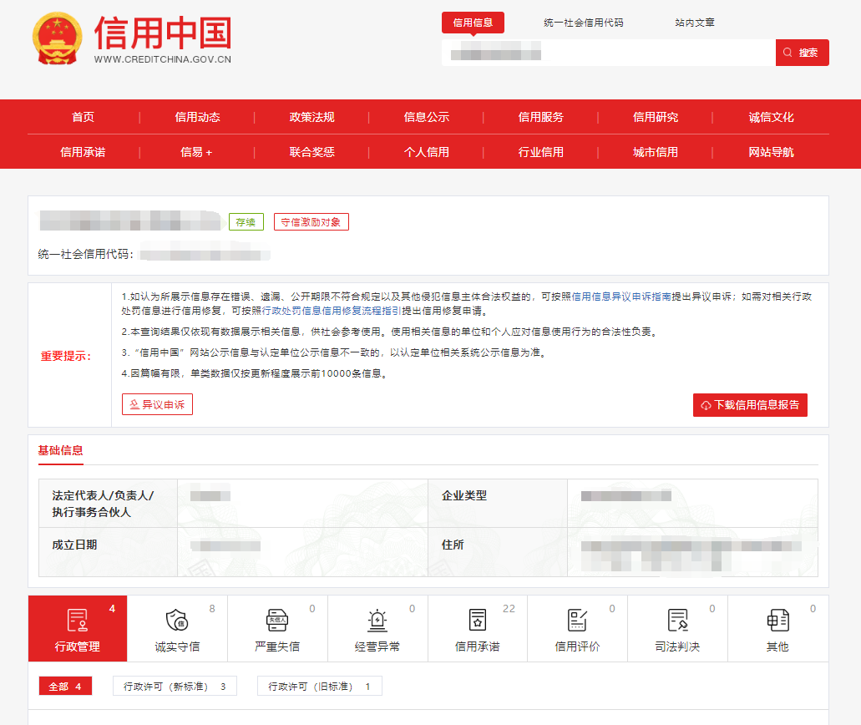

格式九：申请人认为必要的其他文件（如有）

格式十：报价一览表
报价一览表

项目名称： _______________________

序号 | 申请人名称 | 报价
序号 | 申请人名称 | 大写 | 小写
注：1.此表中，（每包的）报价应和《分项报价表》中的总价相一致。
2.本表必须按包分别填写。

申请人名称(加盖公章)：____________
日期： _____年______月______ 日

格式十一：分项报价表
分项报价表

项目名称： 报价单位：人民币元
序 号 | 分项名称 | 单价(元) | 数量 | 合价(元) | 备注/说明
1
2
总价(元)

注：
1.本表应按包分别填写。
2.上述各项的详细规格(如有)，可另页描述。

申请人名称(加盖公章)：_______________
日期： _____年______月______ 日

格式十二：服务方案（格式自拟）
服务方案包括但不限于提供的服务内容、人员配备、优惠政策及服务过程中涉及的一切费用说

